 Escuela normal de educación preescolar Licenciatura en educación preescolar

### **Asignatura:** Modelos pedagógicos

### **Maestro:** Narciso Rodríguez Espinosa

**Alumna:** Nayely Lizbeth ramos Lara

N.L.:16

2º”B”

31/05/2021

Saltillo, Coahuila

Texto sustentado

**- La relación pedagógica entre la educadora y el alumno.**

*Congruencia:*

La relación de la educadora con el alumno era de entera confianza, existía ese ambiente de aprendizaje en el que el alumno no sentía ninguna pena al dar su opinión, yo lo relaciono con el modelo socio-cognitivo ya que la pedagoga me comentó que los niños siempre aprendían de ella pero que también ella aprendía día con da de ellos. También tenía semejanza al modelo pedagógico ya que su papel era como mediadora entre los aprendizajes y los niños.

**- La pertinencia de las estrategias implementadas con los enfoques establecidos en el programa.**

Incongruencia:

Una incongruencia con el modelo tradicional es que no usaba estrategias en las que los niños se tuvieran que aprender información de memoria, prefería que comprendieran los contenidos para que les encontraran un significado y así no los olvidaran. Lo único que debían aprender de memoria era los números.

“El aprendizaje memorístico o repetitivo se produce cuando la tarea de aprendizaje consta de puras asociaciones arbitrarias (numero, listas, pares asociados, etc. En la asociación de los conceptos no hay una relación sustancial y con significado lógico.” (Ontoria, A. 2017,  P.14).

**- Las dificultades a los que se enfrentan para concretar el modelo y sus enfoques.**

Una dificultad a la que se enfrenta es a la falta del socialismo ya que los niños actualmente no conviven con muchas personas fuera de su familia y no se puede dar esta interacción, siendo esta muy importante para el aprendizaje de los niños.

“la socialización es un proceso de modelado cultural: somos socializados a través del aprendizaje de las prácticas culturales que realizan los miembros de nuestro grupo y que nos enseñan tanto los modos de actuar y de expresar emociones, como las formas de reaccionar ante determinadas situaciones, así como el establecimiento de esquemas relacionales.” (Yubero, S. 2005, p.4)

Trabajaban con el plan de aprendizajes claves 2018

**- El uso de los diversos materiales de apoyo.**

Usaban mucho las distintas tecnologías a la hora de dar su clase, durante mis jornadas de observación logré ver que todos los jardines las utilizaban creando actividades innovadoras y llamativas para los niños.

“La innovación tecnológica en materia de TICs ha permitido la creación de nuevos entornos comunicativos y expresivos que abren la posibilidad de desarrollar nuevas experiencias formativas, expresivas y educativas, posibilitando la realización de diferentes actividades no imaginables hasta hace poco tiempo.” (Ferro., Martínez Senra, A. & Neira, M. 2009, p.3)



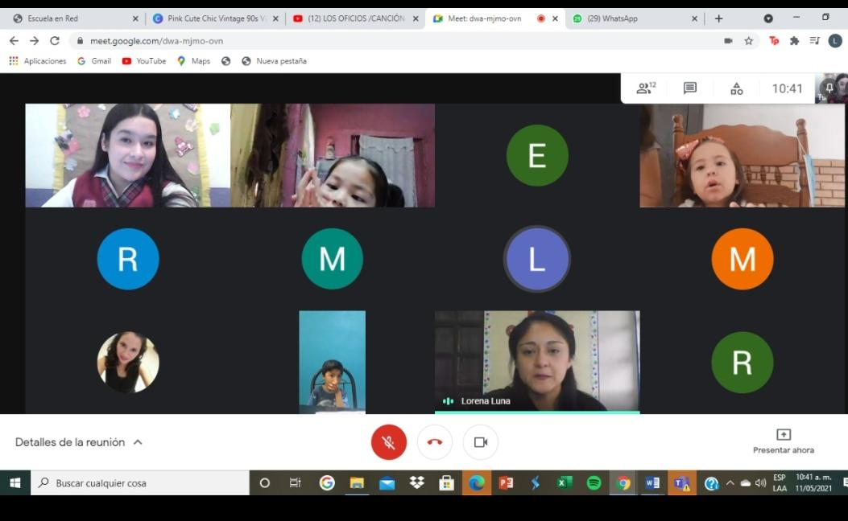

**Referencias bibliográficas**

* Ferro Soto, C., Martínez Senra, A. I., & Otero Neira, M. C. (2009). Ventajas del uso de las TICs en el proceso de enseñanza-aprendizaje desde la óptica de los docentes universitarios españoles. *Edutec. Revista Electrónica De Tecnología Educativa*, (29), a119.
* Ontoria, A. (2017). *Mapas conceptuales: una técnica para aprender* (Vol. 125). Narcea Ediciones.
* Yubero, S. (2005). Capítulo XXIV: Socialización y aprendizaje social. *Psicología social, cultura y educación, coord. por Darío Páez Rovira, Itziar Fernández Sedano, Silvia Ubillos Landa, Elena Zubieta*, 819-844.